Нове у законодавстві з охорони праці.

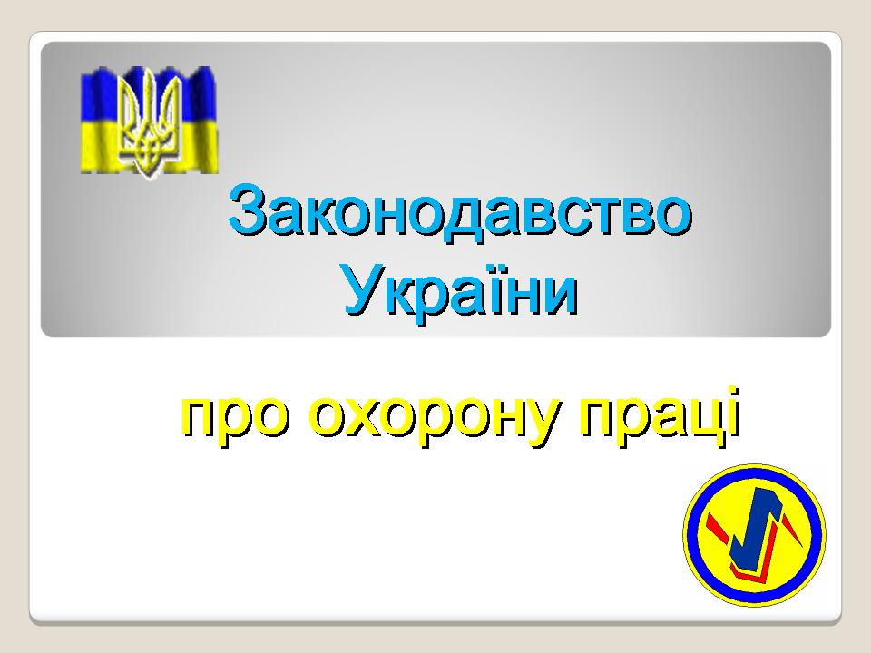

Постановою КМУ «Про внесення змін та визнання такими, що втратили чинність, деяких постанов Кабінету Міністрів України» від 18.12.2017 № 1103 внесено зміни та скасовано деякі постанови Кабміну, якими визначалася періодичність проведення планових перевірок.

Періодичність планових заходів державного нагляду (контролю) за діяльністю суб’єктів господарювання з високим ступенем ризику була не частіше одного разу на рік. Відтепер — не частіше одного разу на два роки.

Уряд визначив періодичність проведення перевірок навчальних закладів

Відповідна постанова № 127 ухвалена 28 лютого 2018 р. і набуде чинності після опублікування.
Кабмін затвердив критерії, за якими оцінюється ступінь ризику від провадження господарської діяльності у сфері освітньої діяльності, що підлягає ліцензуванню, та визначається періодичність здійснення планових заходів державного нагляду (контролю) Міністерством освіти і науки, обласними, Київською міською державними адміністраціями.

Уряд зняв мораторій на перевірку аптек

У 2018 році Держлікслужба вперше за 3 роки перевірятиме діяльність аптек та ліки, які вони реалізують.
23 лютого 2018 року вступила в дію постанова Кабміну № 1104 від 18.12.2017 р. «Про затвердження переліку органів державного нагляду (контролю), на які не поширюється дія Закону України «Про тимчасові особливості здійснення заходів державного нагляду (контролю) у сфері господарської діяльності».

Нагадаємо, у серпні 2014 року було запроваджено мораторій на перевірки малого бізнесу.
Закон «Про тимчасові особливості здійснення заходів державного нагляду (контролю) у сфері господарської діяльності» від 03.11.2016 № 1728-VIII передбачав повну заборону усіх планових перевірок, зокрема і аптечних закладів.

Змінено порядок видачі дозволів на виконання робіт підвищеної небезпеки

Уряд удосконалив порядок видачі дозволів на виконання робіт підвищеної небезпеки та на експлуатацію (застосування) машин, механізмів, устаткування підвищеної небезпеки.

7 лютого 2018 року Кабмін прийняв постанову «Про внесення змін до постанов Кабінету Міністрів України від 25 серпня 2010 р. № 725 і від 26 жовтня 2011 р. № 1107», якою приведено у відповідність до чинного законодавства України Порядок видачі дозволів на виконання робіт підвищеної небезпеки та на експлуатацію (застосування) машин, механізмів, устаткування підвищеної небезпеки. Зокрема, зміни внесено до таких постанов: «Про затвердження переліку певних дій щодо провадження господарської діяльності або видів господарської діяльності, які не можуть провадитися на підставі подання декларації відповідності матеріально-технічної бази суб’єкта господарювання вимогам законодавства» від 25 серпня 2010 р. № 725; «Про затвердження Порядку видачі дозволів на виконання робіт підвищеної небезпеки та на експлуатацію (застосування) машин, механізмів, устаткування підвищеної небезпеки» від 26 жовтня 2011 р. № 1107.

На думку урядовців, ці зміни сприятимуть: оптимізації дозвільних процедур; скороченню переліку машин, механізмів, устаткування підвищеної небезпеки, експлуатація (застосування) яких вимагає наявності дозволів; спрощенню надання адміністративних послуг в електронній формі, розширенню переліку видів робіт підвищеної небезпеки, які можуть виконуватись за декларативним принципом, і поліпшенню умов ведення бізнесу шляхом усунення зайвих обмежень у провадженні господарської діяльності.

Інформацію підготовлено сектором з питань охорони праці
Джерело: щомісячний спеціалізований журнал «Довідник спеціаліста з охорони праці» https://www.sop.com.ua/news/1591-uryad-znyav-moratory-na-perevrku-aptek

